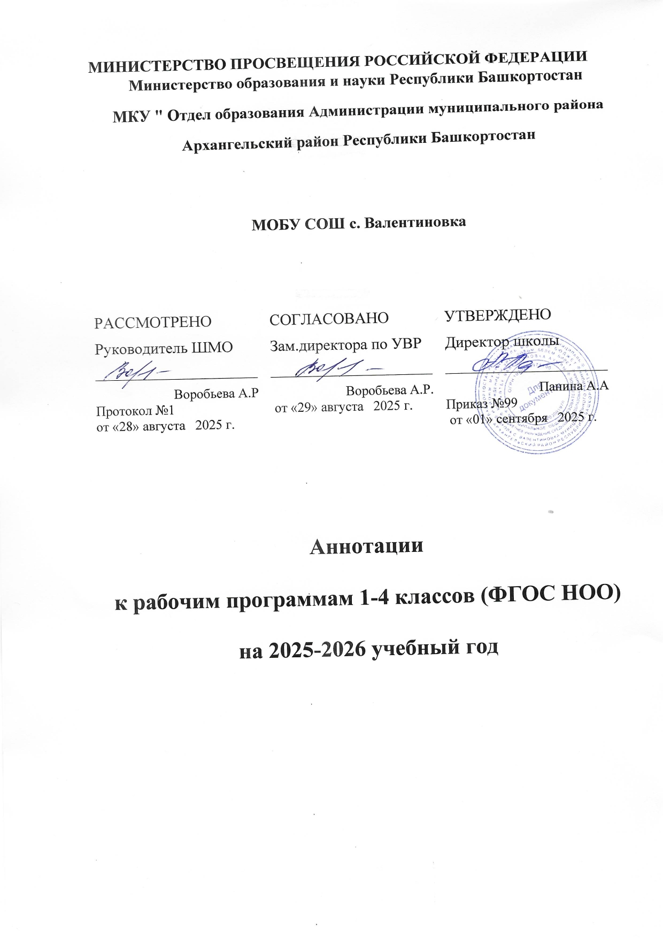

Рабочая программа учебного предмета «Русский язык» составлена на основе требований Федерального государственного образовательного стандарта начального общего образования, Концепции духовно-нравственного развития и воспитания личности гражданина России, планируемых результатов начального общего образования и авторской программы «Русский язык» В. П. Канакиной, В. Г. Горецкого, М. В. Бойкиной и др.
Содержание учебного предмета направлено на формирование функциональной грамотности и коммуникативной компетентности, основ умения учиться и способности к организации своей деятельности.
Систематический курс русского языка представлен в программе следующими содержательными линиями:
- система языка: лексика, фонетика и орфоэпия, графика, состав слова, грамматика;
- орфография и пунктуация; - развитие речи.
На изучение русского языка в начальной школе выделяется 675 ч.
В 1 классе — 165 ч (5 ч в неделю, 33 учебные недели): из них 115 ч (23 учебные недели) отводится урокам обучения письму в период обучения грамоте и 50 ч (10 учебных недель) — урокам русского языка.
Во 2—4 классах на уроки русского языка отводится по 170 ч (5 ч в неделю, 34 учебные недели в каждом классе),
Рабочая программа включает в себя:
• Планируемые результаты освоения учебного предмета, курса (личностные, метапредметные, предметные);
• Содержание учебного предмета, курса;
• Тематическое планирование с указанием количества часов, отводимых на освоение каждой темы.
Срок реализации программы 4 года.

Аннотация к рабочей программе учебного предмета, курса «Литературное чтение» 1-4 классы
Рабочая программа учебного предмета «Литературное чтение» составлена на основе требований Федерального государственного образовательного стандарта начального общего образования, Концепции духовно-нравственного развития и воспитания личности гражданина России, планируемых результатов начального образования и авторской программы «Литературное чтение» Л. Ф. Климановой, М. В. Бойкиной и др
Содержание учебного предмета направлено на формирование общеучебных навыков чтения и умений работать с текстом, и способствует общему развитию ребенка, его духовно- нравственному и эстетическому воспитанию.
Систематический курс литературного чтения представлен в программе следующими содержательными линиями:
- круг детского чтения
- виды речевой и читательской деятельности - опыт творческой деятельности
Рабочая программа рассчитана на 540 ч.
В 1 классе на изучение литературного чтения отводится 132 ч (4 ч в неделю, 33 учебные недели): из них 92 ч (23 учебные недели) отводится урокам обучения грамоте и 40 ч (10 учебных недель) – урокам литературного чтения. Во 2-3 классах по 136 ч (4 ч в неделю, 34 учебные недели в каждом классе согласно учебному плану, в 4 классе 102 ч (3 ч в неделю, 34 учебные недели в каждом классе согласно учебному плану).
.
Рабочая программа включает в себя:
• Планируемые результаты освоения учебного предмета, курса (личностные, метапредметные, предметные);
• Содержание учебного предмета, курса;
• Тематическое планирование с указанием количества часов, отводимых на освоение каждой темы.
Срок реализации программы 4 года.

Аннотация к рабочей программе учебного предмета, курса «Математика» 1-4 классы
Рабочая программа учебного предмета «Математика» составлена на основе требований Федерального государственного образовательного стандарта начального общего образования, Концепции духовно-нравственного развития и воспитания личности гражданина России, планируемых результатов начального образования и авторской программы «Математика» М.И.Моро, М.А.Бантовой, Г.В.Бельтюковой, С.И.Волковой, С.В.Степановой.
Содержание учебного предмета направлено на формирование способности к продолжительной умственной деятельности, основ логического мышления, пространственного воображения, математической речи и аргументации, способности различать обоснованные суждения.
Математика представлена в программе следующими содержательными линиями:
- числа и величины
- арифметические действия - текстовые задачи
- пространственные отношения. - геометрические фигуры
- геометрические величины - работа с информацией.
Рабочая программа рассчитана на 540 ч. В 1 классе на изучение математики отводится 132 ч (4 ч в неделю, 33 учебные недели). Во 2-4 классах – по 136 ч (34 учебные недели в каждом классе согласно учебному плану, 4 ч. в неделю).
Рабочая программа включает в себя:
• Планируемые результаты освоения учебного предмета, курса (личностные, метапредметные, предметные);
• Содержание учебного предмета, курса;
• Тематическое планирование с указанием количества часов, отводимых на освоение каждой темы.
Срок реализации программы 4 года.

Аннотация к рабочей программе учебного предмета, курса «Окружающий мир» 1-4 классы
Рабочая программа учебного предмета «Окружающий мир» составлена на основе требований Федерального государственного образовательного стандарта начального общего образования, Концепции духовно-нравственного развития и воспитания личности гражданина России, планируемых результатов начального образования и авторской программы А.А.Плешакова «Окружающий мир».
Содержание учебного предмета направлено на формирование целостной картины мира и сознание места в нем человека на основе единства рационально-научного познания и эмоционально-ценностного осмысления ребенком личного опыта общения с людьми и природой, духовно-нравственное развитие и воспитание личности гражданина России в условиях культурного и конфессионального многообразия российского общества.
Предмет представлен в программе следующими содержательными линиями:
- человек и природа - человек и общество
- правила безопасной жизни
Всего рабочая программа рассчитана на 270 ч. В 1 классе на изучение отводится 66 ч.( 2ч в неделю, 33 учебные недели) Во 2-4 классах – по 68 ч (34 учебные недели в каждом классе согласно учебному плану, 2 ч в неделю).
Рабочая программа включает в себя:
• Планируемые результаты освоения учебного предмета, курса (личностные, метапредметные, предметные);
• Содержание учебного предмета, курса;
• Тематическое планирование с указанием количества часов, отводимых на освоение каждой темы.
Срок реализации программы 4 года.

Аннотация к рабочей программе учебного предмета, курса «Изобразительное искусство» 1-4 классы
Рабочая программа учебного предмета «Изобразительное искусство» составлена на основе требований Федерального государственного образовательного стандарта начального общего образования, Концепции духовно-нравственного развития и воспитания личности гражданина России, планируемых результатов начального образования и авторской программы Б.М. Неменского «Изобразительное искусство».
Главный смысловой стержень курса – связь искусства с жизнью человека. Программой предусматривается широкое привлечение жизненного опыта детей, примеров из окружающей действительности.
Рабочая программа рассчитана на 67 ч. В 1 классе на изучение отводится 16 ч (0,5 ч в неделю, 33 учебные недели). Во 2-4 классах – по 17 ч (34 учебные недели в каждом классе согласно учебному плану, 0,5 ч в неделю).
Рабочая программа включает в себя:
• Планируемые результаты освоения учебного предмета, курса (личностные, метапредметные, предметные);
• Содержание учебного предмета, курса;
• Тематическое планирование с указанием количества часов, отводимых на освоение каждой темы.
Срок реализации программы 4 года.

Аннотация к рабочей программе учебного предмета, курса «Труд (технология)» 1-4 классы

Рабочая программа составлена на основе требований к результатам освоения основной образовательной программы начального общего образования ФГОС НОО, а также ориентирована на целевые приоритеты духовно-нравственного развития, воспитания и социализации обучающихся, сформулированные в федеральной рабочей программе воспитания.
Рабочая программа включает пояснительную записку, содержание обучения, планируемые результаты освоения программы.
Пояснительная записка отражает общие цели и задачи изучения учебного предмета, место в структуре учебного плана, а также подходы к отбору содержания и планируемым результатам.
Содержание обучения раскрывает содержательные линии, которые предлагаются для обязательного изучения в каждом классе на уровне начального общего образования.
Содержание обучения в каждом классе завершается перечнем универсальных учебных действий (познавательных, коммуникативных и регулятивных), которые возможно формировать с учётом возрастных особенностей обучающихся на уровне начального общего образования.
Планируемые результаты освоения программы по «Труду (технологии)» включают личностные, метапредметные результаты за весь период обучения на уровне начального общего образования, а также предметные достижения обучающегося за каждый год обучения.
В соответствии с учебным планом школы на изучение предмета «Труд (технология)» в 1-4 классах отводится – 135 часов (1 час в неделю в каждом классе): в 1 классе – 33 часа; во 2–4 классах – по 34 часа.
Учебники:
1.Лутцева Е.А., Зуева Т.П., Технология, 1 класс, издательство Просвещение, год издания 2021г.
2. Лутцева Е.А., Зуева Т.П., Технология, 2 класс, издательство Просвещение, год издания 2021г.
3. Лутцева Е.А., Зуева Т.П., Технология, 3 класс, издательство Просвещение, год издания 2021г.
4. Лутцева Е.А., Зуева Т.П., технология, 4 класс, издательство Просвещение, год издания 2021

Аннотация к рабочей программе учебного предмета, курса «Музыка» 1-4 классы
Рабочая программа составлена на основе требований Федерального государственного образовательного стандарта начального общего образования, Концепции духовно- нравственного развития и воспитания личности гражданина России, планируемых результатов начального образования и авторской программы Критской Е.Д, Сергеевой Г.П., Шмагиной Т. С. «Музыка» (УМК «Школа России»).
Основная цель реализации программы — воспитание музыкальной культуры как части всей духовной культуры обучающихся. Основным содержанием музыкального обучения и воспитания является личный и коллективный опыт проживания и осознания специфического комплекса эмоций, чувств, образов, идей, порождаемых ситуациями эстетического восприятия (постижение мира через переживание, самовыражение через творчество, духовно-нравственное становление, воспитание чуткости к внутреннему миру другого человека через опыт сотворчества и сопереживания).
Важнейшими задачами в начальной школе являются:
1. Формирование эмоционально-ценностной отзывчивости на прекрасное в жизни и в искусстве.
2. Формирование позитивного взгляда на окружающий мир, гармонизация взаимодействия с природой, обществом, самим собой через доступные формы музицирования.
3. Формирование культуры осознанного восприятия музыкальных образов.
4. Развитие эмоционального интеллекта в единстве с другими познавательными и регулятивными универсальными учебными действиями.
5. Овладение предметными умениями и навыками в различных видах практического музицирования.
6. Изучение закономерностей музыкального искусства: интонационная и жанровая природа музыки, основные выразительные средства, элементы музыкального языка.
7. Воспитание уважения к цивилизационному наследию России; присвоение интонационно-образного строя отечественной музыкальной культуры.
8. Расширение кругозора, воспитание любознательности, интереса к музыкальной культуре других стран, культур, времён и народов.
Рабочая программа рассчитана на 67 ч. В 1 классе на изучение отводится 16 ч (0,5 ч в неделю, 33 учебные недели). Во 2-4 классах – по 17 ч (34 учебные недели в каждом классе согласно учебному плану, 0,5 ч в неделю).
Рабочая программа включает в себя:
• Планируемые результаты освоения учебного предмета, курса (личностные, метапредметные, предметные);
• Содержание учебного предмета, курса;
• Тематическое планирование с указанием количества часов, отводимых на освоение каждой темы.
Срок реализации программы 4 года.

Аннотация к рабочей программе по учебному предмету

«Родной язык (русский)» 1-4 классы (ФОП НОО) 2023-2024 учебный год

Рабочая программа по родному (русскому) языку для обучающихся 1- 4 классов составлена в соответствии с требованиями Федерального государственного образовательного стандарта начального общего образования, утвержденного приказом Министерства просвещения Российской Федерации от 31.05.2021 №286 «Об утверждении федерального государственного образовательного стандарта начального общего образования».

Для реализации программного содержания используется учебнометодический комплекс «Школа России»: 1. Александрова О.М., Кузнецова М.И., Петленко Л.В., Романова В.Ю., Рябинина Л.А., Соколова О.В., Родной язык: Учебник: 1 класс: В 1 ч М.: Просвещение. 2. Александрова О.М.,
Кузнецова М.И., Петленко Л.В., Романова В.Ю., Рябинина Л.А., Соколова О.В., Родной язык:
Учебник: 2 класс: В 1 ч М.: Просвещение. 3. Александрова О.М., Кузнецова М.И., Петленко Л.В., Романова В.Ю., Рябинина Л.А., Соколова О.В., Родной язык: Учебник: 3 класс: В 1 ч М.:
Просвещение. 4. Александрова О.М., Кузнецова М.И., Петленко Л.В., Романова В.Ю., Рябинина Л.А., Соколова О.В., Родной язык: Учебник: 4 класс: В 1 ч М.: Просвещение. Учебно-методический комплекс «Перспектива»: 1. Александрова О.М., Кузнецова М.И., Петленко Л.В., Романова В.Ю., Рябинина Л.А., Соколова О.В., Родной язык: Учебник: 1
класс: В 1 ч М.: Просвещение. 2.
Александрова О.М., Кузнецова М.И., Петленко Л.В., Романова В.Ю., Рябинина Л.А., Соколова О.В., Родной язык: Учебник: 2 класс: В 1 ч М.: Просвещение. 3. Александрова О.М., Кузнецова М.И., Петленко Л.В., Романова В.Ю., Рябинина Л.А., Соколова О.В., Родной язык: Учебник: 3 класс: В 1 ч М.: Просвещение. 4. Александрова О.М., Кузнецова М.И., Петленко Л.В., Романова В.Ю., Рябинина Л.А., Соколова О.В., Родной язык: Учебник: 4 класс: В 1 ч М.: Просвещение.

Изучение предмета «Родной (русский) язык» в начальной школе направлено на достижение следующих целей: - осознание русского языка как одной из главных духовно-нравственных ценностей русского народа; - понимание значения родного языка для освоения и укрепления культуры и традиций своего народа, осознание национального своеобразия русского языка; формирование познавательного интереса к родному языку и желания его изучать, любви, уважительного отношения к русскому языку, а через него — к родной культуре; - овладение первоначальными представлениями о единстве и многообразии языкового и культурного пространства Российской Федерации, о месте русского языка среди других языков народов России; воспитание уважительного отношения к культурам и языкам народов России; овладение культурой межнационального общения; - овладение первоначальными представлениями о национальной специфике языковых единиц русского языка (прежде всего лексических и фразеологических единиц с национально-культурной семантикой), обосновных нормах русского литературного языка и русском речевом этикете; овладение выразительными средствами, свойственными русскому языку;

- совершенствование умений наблюдать за функционированием языковых единиц, анализировать и классифицировать их, оценивать их с точки зрения особенностей картины мира, отраженной в языке;

- совершенствование умений работать с текстом, осуществлять элементарный информационный поиск, извлекать и преобразовывать необходимую информацию;
-совершенствование. коммуникативных умений и культуры речи, обеспечивающих владение русским литературным
языком в разных ситуациях его использования; обогащение словарного запаса и грамматического строя речи; развитие потребности к речевому самосовершенствованию;
-приобретение практического опыта исследовательской работы по русскому языку, воспитание самостоятельности в приобретении знаний.

Содержание курса «Родной (русский) язык» представлено в программе следующими разделами:
«Язык и культура», «Культура речи», «Речь. Речевая деятельность. Текст»

Место курса в учебном плане На изучение родного (русского) языка в 1-3 классеах начальной школы отводится 1 час в неделю, в 4 классе 0,5 часов в неделю. Программа по родному (русскому) рассчитана на учебную нагрузку в 1 - 4 классах в объёме 118 часа за весь курс (1 класс- 33 часов, 2 класс – 34 часов, 3 класс – 34 часов, 4 класс – 34 часов).

Аннотация к рабочей программе по учебному предмету «Литературное чтение на родном (русском) языке » 1-4 классы (ФОП НОО)2023-2024 учебный год

Рабочая программа по литературному чтению на родном (русском) языке для обучающихся 1-4классов составлена в соответствии с требованиями Федерального государственного образовательного стандарта начального общего образования, утвержденного приказом Министерства просвещения Российской Федерации от 31.05.2021 №286 «Об утверждении федерального государственного образовательного стандарта начального общего образования».
Для реализации программного содержания используется учебнометодический комплекс «Школа России»: Александрова О.М. Кузнецова М.И. Романова В.Ю. Беляева Н. В., Литературное чтение на родном русском языке:
Литературное чтение на родном русском языке: Учебник: 2 класс: В 1 ч 3. Александрова О.М.Кузнецова М.И. Романова В.Ю. Беляева Н. В., Литературное чтение на родном русском языке: Учебник: 3 класс: В 1 ч 4. Александрова О.М. Кузнецова М.И. Романова В.Ю. Беляева Н. В.,
Литературное чтение на родном русском языке: Учебник: 4 класс: В 1 В 1 ч Изучение предмета «Литературное чтение на родном (русском) языке» в начальной школе
направлено на достижение следующих целей: - воспитание ценностного отношения к русской литературе и русскому языку как существенной части родной культуры; -включение обучающихся в культурно-языковое пространство своего народа и приобщение к его культурному наследию и современности, к традициям своего народа; -осознание исторической преемственности поколений, своей ответственности за сохранение русской культуры;
- развитие читательских умений. Достижение данных целей предполагает решение следующих задач:
- формирование основ российской гражданской идентичности, чувства гордости за свою Родину, российский народ и историю России, осознание своей этнической и национальной принадлежности; формирование ценностей многонационального российского общества; - воспитание ценностного отношения к историко-культурному опыту русского народа,
введение обучающегося в культурно-языковое пространство своего народа; формирование у младшего школьника интереса к русской литературе как источнику историко-культурных, нравственных, эстетических ценностей;
-формирование представлений об основных нравственно-этических ценностях, значимых для национального русского сознания и отражённых в родной литературе; -обогащение знаний о художественно-эстетических возможностях русского языка на основе изучения произведений русской литературы;
- формирование потребности в постоянном чтении для развития личности, для речевого самосовершенствования;
-совершенствование читательских умений понимать и оценивать содержание и специфику различных текстов, участвовать в их обсуждении;
- развитие всех видов речевой деятельности, приобретение опыта создания устных и письменных высказываний о прочитанном.

Содержание программы представлено следующими разделами: 1. пояснительная записка
2. планируемые результаты освоения учебного предмета; 3. содержание учебного предмета;
4. тематическое планирование с указанием количества часов, отводимых на освоение каждой темы.
Место курса в учебном плане
Программа по литературному чтению на родном (русском) рассчитана на учебную нагрузку в 1 - 4 классах в объёме 135 часа за весь курс (1 класс- 33 часа, 2 класс – 34 часа, 3 класс – 34 часа, 4 класс – 34 часа).

